Nilai pretest keterampilan berpikir kritis kelas eksperimen
No | Nama | Butir Soal |  |  |  |  | Skor | Nilai | Kategori
No | Nama | Memfokuskan pertanyaan | Bertanya dan menjawab pertanyaan | Mengobservasi dan mempertimbangkan hasil observasi | Menginduksi atau mempertimbangkan hasil induksi | Berinteraksi dengan orang lain | Skor | Nilai | Kategori
No | Nama | 1 | 2 | 3 | 4 | 5 | Skor | Nilai | Kategori
1 | Ahmad Rinaldi | 0 | 2 | 0 | 1 | 0 | 3 | 12 | Tidak Kritis
2 | Aisha Putriku | 3 | 0 | 1 | 0 | 1 | 5 | 20 | Tidak Kritis
3 | Ananda Shofia Adelly | 2 | 2 | 1 | 2 | 0 | 7 | 28 | Kurang Kritis
4 | Ari Dwi Fajar | 0 | 2 | 0 | 0 | 1 | 3 | 12 | Tidak Kritis
5 | Aulia Sari | 2 | 2 | 2 | 1 | 1 | 8 | 32 | Kurang Kritis
6 | Eva Riana | 1 | 3 | 3 | 2 | 2 | 11 | 44 | Kurang Kritis
7 | Farah Aulia Hanim | 1 | 3 | 0 | 0 | 2 | 6 | 24 | Kurang Kritis
8 | Feliyani | 3 | 3 | 1 | 0 | 1 | 8 | 32 | Kurang Kritis
9 | Fitriani | 3 | 3 | 1 | 2 | 2 | 11 | 44 | Kurang Kritis
10 | Irfan Hakim | 1 | 2 | 0 | 0 | 1 | 4 | 16 | Tidak Kritis
11 | Linda | 2 | 3 | 0 | 0 | 0 | 5 | 20 | Tidak Kritis
12 | Manisha Fatihah | 3 | 1 | 0 | 1 | 0 | 5 | 20 | Tidak Kritis
13 | Muhajir | 1 | 3 | 2 | 0 | 1 | 7 | 28 | Kurang Kritis
14 | Muhamad Aditya | 0 | 3 | 0 | 0 | 0 | 3 | 12 | Tidak Kritis
15 | Muhammad Ihsan | 2 | 1 | 1 | 0 | 0 | 4 | 16 | Tidak Kritis
16 | Muhammad Nafarin | 0 | 2 | 1 | 0 | 0 | 3 | 12 | Tidak Kritis
17 | Muhammad Zaini Hasan | 0 | 3 | 2 | 0 | 2 | 7 | 28 | Kurang Kritis
18 | Muhammad Zubair | 1 | 3 | 1 | 0 | 1 | 6 | 24 | Kurang Kritis
19 | Murnika | 2 | 3 | 1 | 2 | 0 | 8 | 32 | Kurang Kritis
20 | Naufal Hidayat | 2 | 3 | 0 | 0 | 2 | 7 | 28 | Kurang Kritis
21 | Niken Mas Ayu Nurul Bashiroh | 3 | 3 | 0 | 0 | 2 | 8 | 32 | Kurang Kritis
22 | Noor Mahmudah | 1 | 3 | 2 | 0 | 3 | 9 | 36 | Kurang Kritis
23 | Nor Adella Septya | 2 | 3 | 2 | 0 | 2 | 9 | 36 | Kurang Kritis
24 | Nur Mala Sari | 2 | 3 | 2 | 0 | 3 | 10 | 40 | Kurang Kritis
25 | Nurlatipah Nova | 3 | 3 | 3 | 0 | 3 | 12 | 48 | Kurang Kritis
26 | Nurul Qomar | 1 | 3 | 1 | 0 | 2 | 7 | 28 | Kurang Kritis
27 | Pajriah | 3 | 3 | 1 | 1 | 3 | 11 | 44 | Kurang Kritis
28 | Putri Alya Salsabela | 2 | 3 | 2 | 2 | 3 | 12 | 48 | Kurang Kritis
29 | Raudatul Jennah | 1 | 3 | 1 | 2 | 0 | 7 | 28 | Kurang Kritis
30 | Razan Nabillah | 0 | 3 | 0 | 1 | 0 | 4 | 16 | Tidak Kritis
31 | Ria Fitria | 3 | 3 | 1 | 0 | 0 | 7 | 28 | Kurang Kritis
32 | Risda Maulida | 2 | 3 | 3 | 0 | 2 | 10 | 40 | Kurang Kritis
33 | Sahidin Nur Izhar | 1 | 3 | 2 | 0 | 0 | 6 | 24 | Kurang Kritis
34 | Sayid Rizki | 1 | 1 | 0 | 1 | 0 | 3 | 12 | Tidak Kritis
35 | Sayid Sulaiman | 2 | 3 | 0 | 0 | 1 | 6 | 24 | Kurang Kritis
36 | Siti Wahidah | 3 | 3 | 3 | 2 | 2 | 13 | 52 | Kurang Kritis
Jumlah |  | 59 | 93 | 40 | 20 | 43 | 255 | 1020 | Kurang Kritis
Rata-rata |  | 0,33 | 0,52 | 0,22 | 0,11 | 0,24 | 28,33 |  | Kurang Kritis
Skor Maksimal |  | 180 | 180 | 180 | 180 | 180 |  |  | Kurang Kritis
Tingkat Pencapaian (%) |  | 32,78 | 51,67 | 22,22 | 11,11 | 23,89 |  |  | Kurang Kritis
Standar Deviasi |  |  |  |  |  |  | 11,45 |  | Kurang Kritis

Indikator Keterampilan Berpikir Kritis | No. soal | Persentase (%) | Kategori
Memfokuskan pertanyaan | 1 | 32,78 | Kurang Kritis
Bertanya dan menjawab pertanyaan | 2 | 51,67 | Kurang Kritis
Mengobservasi dan mempertimbangkan hasil observasi | 3 | 22,22 | Kurang Kritis
Menginduksi atau mempertimbangkan hasil induksi | 4 | 11,11 | Tidak Kritis
Berinteraksi dengan orang lain | 5 | 23,89 | Kurang Kritis

Nilai pretest keterampilan berpikir kritis kelas kontrol
No | Nama | Butir Soal |  |  |  |  | Skor | Nilai | Kategori
No | Nama | Memfokuskan pertanyaan | Bertanya dan menjawab pertanyaan | Mengobservasi dan mempertimbangkan hasil observasi | Menginduksi atau mempertimbangkan hasil induksi | Berinteraksi dengan orang lain | Skor | Nilai | Kategori
No | Nama | 1 | 2 | 3 | 4 | 5 | Skor | Nilai | Kategori
1 | Adi Utama | 2 | 0 | 2 | 0 | 3 | 7 | 28 | Kurang Kritis
2 | Adinda Laraswati | 2 | 3 | 2 | 2 | 1 | 10 | 40 | Kurang Kritis
3 | Aditya Saputra | 1 | 2 | 1 | 1 | 3 | 8 | 32 | Kurang Kritis
4 | Aghnia Salsabila | 3 | 3 | 2 | 1 | 3 | 12 | 48 | Kurang Kritis
5 | Ahmad Hafi | 1 | 1 | 2 | 2 | 1 | 7 | 28 | Kurang Kritis
6 | Ahmad Nasrudin | 2 | 2 | 1 | 1 | 0 | 6 | 24 | Kurang Kritis
7 | Akhmad Ripaldi | 0 | 2 | 1 | 0 | 2 | 5 | 20 | Tidak Kritis
8 | Annisa | 2 | 2 | 3 | 1 | 1 | 9 | 36 | Kurang Kritis
9 | Fernando Robintang Sitanggang | 3 | 1 | 0 | 0 | 1 | 5 | 20 | Tidak Kritis
10 | Maulana | 1 | 3 | 0 | 0 | 0 | 4 | 16 | Tidak Kritis
11 | Meli Anggreani | 0 | 2 | 2 | 0 | 0 | 4 | 16 | Tidak Kritis
12 | Muhammad Fahrisal Adha Purnama | 0 | 2 | 0 | 0 | 1 | 3 | 12 | Tidak Kritis
13 | Muhammad Fikri | 0 | 3 | 0 | 0 | 1 | 4 | 16 | Tidak Kritis
14 | Muhammad Galih Cahyo Ilham Pratama | 1 | 1 | 0 | 0 | 2 | 4 | 16 | Tidak Kritis
15 | Muhammad Indrawan | 0 | 1 | 0 | 2 | 0 | 3 | 12 | Tidak Kritis
16 | Muhammad Rusli | 1 | 1 | 0 | 2 | 0 | 4 | 16 | Tidak Kritis
17 | Muhammad Syarif | 1 | 2 | 0 | 0 | 1 | 4 | 16 | Tidak Kritis
18 | Nabilla Kamelia | 1 | 1 | 1 | 1 | 3 | 7 | 28 | Kurang Kritis
19 | Nor Anisa | 2 | 0 | 1 | 0 | 2 | 5 | 20 | Tidak Kritis
20 | Nur Ahmad Adriono | 2 | 3 | 3 | 0 | 2 | 10 | 40 | Kurang Kritis
21 | Nur Halizah | 2 | 1 | 1 | 1 | 3 | 8 | 32 | Kurang Kritis
22 | Nur Indah Sari | 3 | 1 | 1 | 2 | 0 | 7 | 28 | Kurang Kritis
23 | Nurhaliza Fitriana | 3 | 2 | 0 | 0 | 1 | 6 | 24 | Kurang Kritis
24 | Nurmaulida Safitri | 3 | 2 | 1 | 0 | 1 | 7 | 28 | Kurang Kritis
25 | Putri Fatimatuzzahra | 2 | 1 | 2 | 0 | 1 | 6 | 24 | Kurang Kritis
26 | Putri Wulandari | 1 | 1 | 2 | 1 | 3 | 8 | 32 | Kurang Kritis
27 | Rifka Anggriani | 1 | 3 | 2 | 1 | 3 | 10 | 40 | Kurang Kritis
28 | Rinitha Amalia Futri | 2 | 3 | 3 | 1 | 0 | 9 | 36 | Kurang Kritis
29 | Riskianor | 1 | 0 | 0 | 0 | 0 | 1 | 4 | Tidak Kritis
30 | Risnawati | 2 | 2 | 2 | 0 | 3 | 9 | 36 | Kurang Kritis
31 | Rizki Pangestuti Linuwih | 0 | 1 | 1 | 0 | 0 | 2 | 8 | Tidak Kritis
32 | Sabrina | 1 | 0 | 0 | 2 | 0 | 3 | 12 | Tidak Kritis
33 | Saila Syarifa | 2 | 2 | 1 | 0 | 1 | 6 | 24 | Kurang Kritis
34 | Salsabila Alya Saputri | 1 | 1 | 0 | 2 | 2 | 6 | 24 | Kurang Kritis
35 | Siti Rofi’ah | 3 | 3 | 1 | 0 | 1 | 8 | 32 | Kurang Kritis
36 | Syahdan | 2 | 0 | 0 | 0 | 1 | 3 | 12 | Tidak Kritis
Jumlah |  | 54 | 58 | 38 | 23 | 47 | 220 | 880 | Kurang Kritis
Rata-rata |  | 1,50 | 1,61 | 1,06 | 0,64 | 1,31 | 24,44 |  | Kurang Kritis
Skor Maksimal |  | 180 | 180 | 180 | 180 | 180 |  |  | Kurang Kritis
Tingkat Pencapaian (%) |  | 30,00 | 32,22 | 21,11 | 12,78 | 26,11 |  |  | Kurang Kritis
Standar Deviasi |  |  |  |  |  |  | 10,38 |  | Kurang Kritis

Indikator Keterampilan Berpikir Kritis | No. soal | Persentase (%) | Kategori
Memfokuskan pertanyaan | 1 | 30,00 | Kurang Kritis
Bertanya dan menjawab pertanyaan | 2 | 32,22 | Kurang Kritis
Mengobservasi dan mempertimbangkan hasil observasi | 3 | 21,11 | Kurang Kritis
Menginduksi atau mempertimbangkan hasil induksi | 4 | 12,78 | Tidak Kritis
Berinteraksi dengan orang lain | 5 | 26,11 | Kurang Kritis

Nilai posttest keterampilan berpikir kritis kelas eksperimen
No | Nama | Butir Soal |  |  |  |  | Skor | Nilai | Kategori
No | Nama | Memfokuskan pertanyaan | Bertanya dan menjawab pertanyaan | Mengobservasi dan mempertimbangkan hasil observasi | Menginduksi atau mempertimbangkan hasil induksi | Berinteraksi dengan orang lain | Skor | Nilai | Kategori
No | Nama | 1 | 2 | 3 | 4 | 5 | Skor | Nilai | Kategori
1 | Ahmad Rinaldi | 3 | 3 | 3 | 2 | 3 | 14 | 56 | Cukup Kritis
2 | Aisha Putriku | 5 | 5 | 4 | 3 | 4 | 21 | 84 | Sangat Kritis
3 | Ananda Shofia Adelly | 5 | 5 | 5 | 5 | 5 | 25 | 100 | Sangat Kritis
4 | Ari Dwi Fajar | 5 | 5 | 4 | 3 | 3 | 20 | 80 | Kritis
5 | Aulia Sari | 4 | 5 | 5 | 3 | 4 | 21 | 84 | Sangat Kritis
6 | Eva Riana | 5 | 5 | 5 | 5 | 5 | 25 | 100 | Sangat Kritis
7 | Farah Aulia Hanim | 5 | 5 | 5 | 4 | 4 | 23 | 92 | Sangat Kritis
8 | Feliyani | 5 | 5 | 5 | 3 | 5 | 23 | 92 | Sangat Kritis
9 | Fitriani | 5 | 5 | 5 | 5 | 5 | 25 | 100 | Sangat Kritis
10 | Irfan Hakim | 4 | 5 | 4 | 3 | 4 | 20 | 80 | Kritis
11 | Linda | 5 | 5 | 5 | 5 | 5 | 25 | 100 | Sangat Kritis
12 | Manisha Fatihah | 5 | 5 | 5 | 3 | 5 | 23 | 92 | Sangat Kritis
13 | Muhajir | 4 | 5 | 3 | 3 | 4 | 19 | 76 | Kritis
14 | Muhamad Aditya | 3 | 4 | 3 | 3 | 5 | 18 | 72 | Kritis
15 | Muhammad Ihsan | 4 | 4 | 4 | 3 | 4 | 19 | 76 | Kritis
16 | Muhammad Nafarin | 4 | 4 | 4 | 3 | 3 | 18 | 72 | Kritis
17 | Muhammad Zaini Hasan | 5 | 4 | 5 | 4 | 5 | 23 | 92 | Sangat Kritis
18 | Muhammad Zubair | 5 | 5 | 5 | 3 | 3 | 21 | 84 | Sangat Kritis
19 | Murnika | 5 | 5 | 5 | 4 | 5 | 24 | 96 | Sangat Kritis
20 | Naufal Hidayat | 5 | 5 | 5 | 4 | 5 | 24 | 96 | Sangat Kritis
21 | Niken Mas Ayu Nurul Bashiroh | 5 | 5 | 5 | 5 | 4 | 24 | 96 | Sangat Kritis
22 | Noor Mahmudah | 5 | 5 | 5 | 3 | 4 | 22 | 88 | Sangat Kritis
23 | Nor Adella Septya | 5 | 4 | 5 | 4 | 5 | 23 | 92 | Sangat Kritis
24 | Nur Mala Sari | 5 | 3 | 5 | 4 | 3 | 20 | 80 | Kritis
25 | Nurlatipah Nova | 5 | 5 | 5 | 3 | 3 | 21 | 84 | Sangat Kritis
26 | Nurul Qomar | 4 | 5 | 5 | 5 | 5 | 25 | 100 | Sangat Kritis
27 | Pajriah | 5 | 4 | 5 | 3 | 4 | 21 | 84 | Sangat Kritis
28 | Putri Alya Salsabela | 5 | 4 | 5 | 4 | 5 | 22 | 88 | Sangat Kritis
29 | Raudatul Jennah | 5 | 4 | 5 | 4 | 2 | 20 | 80 | Kritis
30 | Razan Nabillah | 3 | 5 | 4 | 4 | 3 | 19 | 76 | Kritis
31 | Ria Fitria | 4 | 4 | 5 | 4 | 3 | 20 | 80 | Kritis
32 | Risda Maulida | 4 | 4 | 5 | 4 | 3 | 20 | 80 | Kritis
33 | Sahidin Nur Izhar | 4 | 5 | 5 | 5 | 5 | 24 | 96 | Sangat Kritis
34 | Sayid Rizki | 3 | 4 | 5 | 4 | 4 | 20 | 80 | Kritis
35 | Sayid Sulaiman | 4 | 5 | 5 | 5 | 5 | 24 | 96 | Sangat Kritis
36 | Siti Wahidah | 5 | 4 | 5 | 4 | 3 | 21 | 84 | Sangat Kritis
Jumlah |  | 162 | 164 | 168 | 136 | 147 | 777 | 3108 | Sangat Kritis
Rata-rata |  | 4,50 | 4,56 | 4,67 | 3,78 | 4,08 | 86,33 |  | Sangat Kritis
Skor Maksimal |  | 180 | 180 | 180 | 180 | 180 |  |  | Sangat Kritis
Tingkat Pencapaian (%) |  | 90 | 91,11 | 93,33 | 75,56 | 81,67 |  |  | Sangat Kritis
Standar Deviasi |  |  |  |  |  |  | 10,05 |  | Sangat Kritis

Indikator Keterampilan Berpikir Kritis | No. soal | Persentase (%) | Kategori
Memfokuskan pertanyaan | 1 | 90 | Sangat Kritis
Bertanya dan menjawab pertanyaan | 2 | 91,11 | Sangat Kritis
Mengobservasi dan mempertimbangkan hasil observasi | 3 | 93,33 | Sangat Kritis
Menginduksi atau mempertimbangkan hasil induksi | 4 | 75,56 | Kritis
Berinteraksi dengan orang lain | 5 | 81,67 | Sangat Kritis

Nilai posttest keterampilan berpikir kritis kelas kontrol
No | Nama | Butir Soal |  |  |  |  | Skor | Nilai | Kategori
No | Nama | Memfokuskan pertanyaan | Bertanya dan menjawab pertanyaan | Mengobservasi dan mempertimbangkan hasil observasi | Menginduksi atau mempertimbangkan hasil induksi | Berinteraksi dengan orang lain | Skor | Nilai | Kategori
No | Nama | 1 | 2 | 3 | 4 | 5 | Skor | Nilai | Kategori
1 | Adi Utama | 3 | 4 | 4 | 3 | 4 | 18 | 72 | Kritis
2 | Adinda Laraswati | 4 | 5 | 3 | 3 | 5 | 20 | 80 | Kritis
3 | Aditya Saputra | 3 | 4 | 4 | 2 | 3 | 16 | 64 | Kritis
4 | Aghnia Salsabila | 4 | 4 | 5 | 3 | 4 | 20 | 80 | Kritis
5 | Ahmad Hafi | 3 | 3 | 4 | 2 | 3 | 15 | 60 | Cukup Kritis
6 | Ahmad Nasrudin | 4 | 4 | 4 | 1 | 2 | 15 | 60 | Cukup Kritis
7 | Akhmad Ripaldi | 4 | 4 | 4 | 3 | 3 | 18 | 72 | Kritis
8 | Annisa | 5 | 5 | 4 | 4 | 4 | 22 | 88 | Sangat Kritis
9 | Fernando Robintang Sitanggang | 4 | 5 | 5 | 2 | 4 | 20 | 80 | Kritis
10 | Maulana | 3 | 4 | 4 | 4 | 2 | 17 | 68 | Kritis
11 | Meli Anggreani | 4 | 5 | 4 | 5 | 2 | 20 | 80 | Kritis
12 | Muhammad Fahrisal Adha Purnama | 3 | 4 | 4 | 1 | 3 | 15 | 60 | Cukup Kritis
13 | Muhammad Fikri | 4 | 4 | 4 | 4 | 3 | 19 | 76 | Kritis
14 | Muhammad Galih Cahyo Ilham Pratama | 4 | 4 | 3 | 1 | 3 | 15 | 60 | Cukup Kritis
15 | Muhammad Indrawan | 4 | 4 | 5 | 4 | 2 | 19 | 76 | Kritis
16 | Muhammad Rusli | 4 | 4 | 4 | 2 | 2 | 16 | 64 | Kritis
17 | Muhammad Syarif | 4 | 4 | 4 | 5 | 3 | 20 | 80 | Kritis
18 | Nabilla Kamelia | 5 | 5 | 4 | 3 | 4 | 21 | 84 | Sangat Kritis
19 | Nor Anisa | 3 | 3 | 3 | 3 | 3 | 15 | 60 | Cukup Kritis
20 | Nur Ahmad Adriono | 4 | 5 | 5 | 4 | 4 | 22 | 88 | Sangat Kritis
21 | Nur Halizah | 5 | 5 | 5 | 3 | 4 | 22 | 88 | Sangat Kritis
22 | Nur Indah Sari | 3 | 4 | 4 | 2 | 2 | 15 | 60 | Cukup Kritis
23 | Nurhaliza Fitriana | 4 | 4 | 4 | 1 | 3 | 16 | 64 | Kritis
24 | Nurmaulida Safitri | 4 | 4 | 3 | 1 | 3 | 15 | 60 | Cukup Kritis
25 | Putri Fatimatuzzahra | 4 | 5 | 4 | 3 | 4 | 20 | 80 | Kritis
26 | Putri Wulandari | 4 | 4 | 4 | 1 | 3 | 16 | 64 | Kritis
27 | Rifka Anggriani | 4 | 5 | 5 | 4 | 4 | 22 | 88 | Sangat Kritis
28 | Rinitha Amalia Futri | 4 | 5 | 4 | 3 | 2 | 18 | 72 | Kritis
29 | Riskianor | 3 | 3 | 2 | 0 | 2 | 10 | 40 | Kurang Kritis
30 | Risnawati | 5 | 5 | 5 | 5 | 4 | 24 | 96 | Sangat Kritis
31 | Rizki Pangestuti Linuwih | 4 | 3 | 4 | 1 | 2 | 14 | 56 | Cukup Kritis
32 | Sabrina | 4 | 4 | 4 | 0 | 3 | 15 | 60 | Cukup Kritis
33 | Saila Syarifa | 5 | 5 | 5 | 4 | 3 | 22 | 88 | Sangat Kritis
34 | Salsabila Alya Saputri | 4 | 5 | 5 | 4 | 4 | 22 | 88 | Sangat Kritis
35 | Siti Rofi’ah | 4 | 5 | 3 | 3 | 3 | 18 | 72 | Kritis
36 | Syahdan | 4 | 5 | 4 | 3 | 4 | 20 | 80 | Kritis
Jumlah |  | 141 | 155 | 146 | 97 | 113 | 652 | 2608 | Kritis
Rata-rata |  | 3,92 | 4,31 | 4,06 | 2,69 | 3,14 | 72,44 |  | Kritis
Skor Maksimal |  | 180 | 180 | 180 | 180 | 180 |  |  | Kritis
Tingkat Pencapaian (%) |  | 78,33 | 86,11 | 81,11 | 53,89 | 62,78 |  |  | Kritis
Standar Deviasi |  |  |  |  |  |  | 12,46 |  | Kritis

Indikator Keterampilan Berpikir Kritis | No. soal | Persentase (%) | Kategori
Memfokuskan pertanyaan | 1 | 78,33 | Kritis
Bertanya dan menjawab pertanyaan | 2 | 86,11 | Sangat Kritis
Mengobservasi dan mempertimbangkan hasil observasi | 3 | 81,11 | Sangat Kritis
Menginduksi atau mempertimbangkan hasil induksi | 4 | 53,89 | Cukup Kritis
Berinteraksi dengan orang lain | 5 | 62,78 | Kritis

Uji-t pretest keterampilan berpikir kritis
No | X₁ | X₂ | X₁² | X₂²
1 | 12,00 | 28,00 | 144,00 | 784,00
2 | 20,00 | 40,00 | 400,00 | 1600,00
3 | 28,00 | 32,00 | 784,00 | 1024,00
4 | 12,00 | 48,00 | 144,00 | 2304,00
5 | 32,00 | 28,00 | 1024,00 | 784,00
6 | 44,00 | 24,00 | 1936,00 | 576,00
7 | 24,00 | 20,00 | 576,00 | 400,00
8 | 32,00 | 36,00 | 1024,00 | 1296,00
9 | 44,00 | 20,00 | 1936,00 | 400,00
10 | 16,00 | 16,00 | 256,00 | 256,00
11 | 20,00 | 16,00 | 400,00 | 256,00
12 | 20,00 | 12,00 | 400,00 | 144,00
13 | 28,00 | 16,00 | 784,00 | 256,00
14 | 12,00 | 16,00 | 144,00 | 256,00
15 | 16,00 | 12,00 | 256,00 | 144,00
16 | 12,00 | 16,00 | 144,00 | 256,00
17 | 28,00 | 16,00 | 784,00 | 256,00
18 | 24,00 | 28,00 | 576,00 | 784,00
19 | 32,00 | 20,00 | 1024,00 | 400,00
20 | 28,00 | 40,00 | 784,00 | 1600,00
21 | 32,00 | 32,00 | 1024,00 | 1024,00
22 | 36,00 | 28,00 | 1296,00 | 784,00
23 | 36,00 | 24,00 | 1296,00 | 576,00
24 | 40,00 | 28,00 | 1600,00 | 784,00
25 | 48,00 | 24,00 | 2304,00 | 576,00
26 | 28,00 | 32,00 | 784,00 | 1024,00
27 | 44,00 | 40,00 | 1936,00 | 1600,00
28 | 48,00 | 36,00 | 2304,00 | 1296,00
29 | 28,00 | 4,00 | 784,00 | 16,00
30 | 16,00 | 36,00 | 256,00 | 1296,00
31 | 28,00 | 8,00 | 784,00 | 64,00
32 | 40,00 | 12,00 | 1600,00 | 144,00
33 | 24,00 | 24,00 | 576,00 | 576,00
34 | 12,00 | 24,00 | 144,00 | 576,00
35 | 24,00 | 32,00 | 576,00 | 1024,00
36 | 52,00 | 12,00 | 2704,00 | 144,00
Jumlah | 1020,00 | 880,00 | 33488,00 | 25280,00

Sampel | Mean | N | SD | SD²
Eksperimen | 28,33 | 36 | 11,45 | 131,09
Kontrol | 24,44 | 36 | 10,38 | 107,68
Uji t | Thitung | 1,02 | Ttabel (5%) | 1,99

Harga t_{tabel} untuk db = (36 + 36 – 2) = 70 dengan α = 0,05 adalah. Harga t_{hitung} < t_{tabel} (1,02 < 1,99). H₀ diterima sehingga dikatakan bahwa tidak terdapat perbedaan pretest keterampilan berpikir kritis yang signifikan antara peserta didik kelas eksperimen dan kelas kontrol.

Uji-t posttest keterampilan berpikir kritis
No | X₁ | X₂ | X₁² | X₂²
1 | 56,00 | 72,00 | 3136,00 | 5184,00
2 | 84,00 | 80,00 | 7056,00 | 6400,00
3 | 100,00 | 64,00 | 10000,00 | 4096,00
4 | 80,00 | 80,00 | 6400,00 | 6400,00
5 | 84,00 | 60,00 | 7056,00 | 3600,00
6 | 100,00 | 60,00 | 10000,00 | 3600,00
7 | 92,00 | 72,00 | 8464,00 | 5184,00
8 | 92,00 | 88,00 | 8464,00 | 7744,00
9 | 100,00 | 80,00 | 10000,00 | 6400,00
10 | 80,00 | 68,00 | 6400,00 | 4624,00
11 | 100,00 | 80,00 | 10000,00 | 6400,00
12 | 92,00 | 60,00 | 8464,00 | 3600,00
13 | 76,00 | 76,00 | 5776,00 | 5776,00
14 | 72,00 | 60,00 | 5184,00 | 3600,00
15 | 76,00 | 76,00 | 5776,00 | 5776,00
16 | 72,00 | 64,00 | 5184,00 | 4096,00
17 | 92,00 | 80,00 | 8464,00 | 6400,00
18 | 84,00 | 84,00 | 7056,00 | 7056,00
19 | 96,00 | 60,00 | 9216,00 | 3600,00
20 | 96,00 | 88,00 | 9216,00 | 7744,00
21 | 96,00 | 88,00 | 9216,00 | 7744,00
22 | 88,00 | 60,00 | 7744,00 | 3600,00
23 | 92,00 | 64,00 | 8464,00 | 4096,00
24 | 80,00 | 60,00 | 6400,00 | 3600,00
25 | 84,00 | 80,00 | 7056,00 | 6400,00
26 | 100,00 | 64,00 | 10000,00 | 4096,00
27 | 84,00 | 88,00 | 7056,00 | 7744,00
28 | 88,00 | 72,00 | 7744,00 | 5184,00
29 | 80,00 | 40,00 | 6400,00 | 1600,00
30 | 76,00 | 96,00 | 5776,00 | 9216,00
31 | 80,00 | 56,00 | 6400,00 | 3136,00
32 | 80,00 | 60,00 | 6400,00 | 3600,00
33 | 96,00 | 88,00 | 9216,00 | 7744,00
34 | 80,00 | 88,00 | 6400,00 | 7744,00
35 | 96,00 | 72,00 | 9216,00 | 5184,00
36 | 84,00 | 80,00 | 7056,00 | 6400,00
Jumlah | 3108,00 | 2608,00 | 271856,00 | 194368,00

Sampel | Mean | N | SD | SD²
Eksperimen | 86,33 | 36 | 10,05 | 100,91
Kontrol | 72,44 | 36 | 12,46 | 155,23
Uji t | Thitung | 2,27 | Ttabel (5%) | 1,99

Harga t_{tabel} untuk db = (36 + 36 – 2) = 70 dengan α = 0,05 adalah 1,99. Ternyata harga t_{hitung} > t_{tabel} (2,27 > 1,99). H₀ ditolak sehingga terdapat perbedaan yang signifikan pada nilai posttest keterampilan berpikir kritis yang diperoleh pada kelas eksperimen dan kelas kontrol.

N-gain keterampilan berpikir kritis kelas eksperimen
No | Pretest | Posttest | Atas | Bawah | N-gain | Kriteria
1 | 12,00 | 56,00 | 44,00 | 88,00 | 0,5 | Sedang
2 | 20,00 | 84,00 | 64,00 | 80,00 | 0,8 | Tinggi
3 | 28,00 | 100,00 | 72,00 | 72,00 | 1,00 | Tinggi
4 | 12,00 | 80,00 | 68,00 | 88,00 | 0,772727 | Tinggi
5 | 32,00 | 84,00 | 52,00 | 68,00 | 0,764706 | Tinggi
6 | 44,00 | 100,00 | 56,00 | 56,00 | 1,00 | Tinggi
7 | 24,00 | 92,00 | 68,00 | 76,00 | 0,894737 | Tinggi
8 | 32,00 | 92,00 | 60,00 | 68,00 | 0,882353 | Tinggi
9 | 44,00 | 100,00 | 56,00 | 56,00 | 1,00 | Tinggi
10 | 16,00 | 80,00 | 64,00 | 84,00 | 0,761905 | Tinggi
11 | 20,00 | 100,00 | 80,00 | 80,00 | 1,00 | Tinggi
12 | 20,00 | 92,00 | 72,00 | 80,00 | 0,9 | Tinggi
13 | 28,00 | 76,00 | 48,00 | 72,00 | 0,666667 | Sedang
14 | 12,00 | 72,00 | 60,00 | 88,00 | 0,681818 | Sedang
15 | 16,00 | 76,00 | 60,00 | 84,00 | 0,71 | Tinggi
16 | 12,00 | 72,00 | 60,00 | 88,00 | 0,68 | Sedang
17 | 28,00 | 92,00 | 64,00 | 72,00 | 0,888889 | Tinggi
18 | 24,00 | 84,00 | 60,00 | 76,00 | 0,789474 | Tinggi
19 | 32,00 | 96,00 | 64,00 | 68,00 | 0,94 | Tinggi
20 | 28,00 | 96,00 | 68,00 | 72,00 | 0,944444 | Tinggi
21 | 32,00 | 96,00 | 64,00 | 68,00 | 0,941176 | Tinggi
22 | 36,00 | 88,00 | 52,00 | 64,00 | 0,81 | Tinggi
23 | 36,00 | 92,00 | 56,00 | 64,00 | 0,875 | Tinggi
24 | 40,00 | 80,00 | 40,00 | 60,00 | 0,666667 | Sedang
25 | 48,00 | 84,00 | 36,00 | 52,00 | 0,69 | Sedang
26 | 28,00 | 100,00 | 72,00 | 72,00 | 1,00 | Tinggi
27 | 44,00 | 84,00 | 40,00 | 56,00 | 0,71 | Tinggi
28 | 48,00 | 88,00 | 40,00 | 52,00 | 0,77 | Tinggi
29 | 28,00 | 80,00 | 52,00 | 72,00 | 0,722222 | Tinggi
30 | 16,00 | 76,00 | 60,00 | 84,00 | 0,714286 | Tinggi
31 | 28,00 | 80,00 | 52,00 | 72,00 | 0,72 | Tinggi
32 | 40,00 | 80,00 | 40,00 | 60,00 | 0,67 | Sedang
33 | 24,00 | 96,00 | 72,00 | 76,00 | 0,95 | Tinggi
34 | 12,00 | 80,00 | 68,00 | 88,00 | 0,77 | Tinggi
35 | 24,00 | 96,00 | 72,00 | 76,00 | 0,95 | Sedang
36 | 52,00 | 84,00 | 28,00 | 44,00 | 0,64 | Tinggi
Rata-rata | 28,44444 | 86,33333 | 57,88889 | 71,55556 | 0,810705 | Tinggi

N-gain keterampilan berpikir kritis kelas kontrol
No | Pretest | Posttest | Atas | Bawah | N-gain | Kriteria
1 | 28,00 | 72,00 | 44,00 | 72,00 | 0,611111 | Sedang
2 | 40,00 | 80,00 | 40,00 | 60,00 | 0,666667 | Sedang
3 | 32,00 | 64,00 | 32,00 | 68,00 | 0,470588 | Sedang
4 | 48,00 | 80,00 | 32,00 | 52,00 | 0,615385 | Sedang
5 | 28,00 | 60,00 | 32,00 | 72,00 | 0,444444 | Sedang
6 | 24,00 | 60,00 | 36,00 | 76,00 | 0,473684 | Sedang
7 | 20,00 | 72,00 | 52,00 | 80,00 | 0,65 | Sedang
8 | 36,00 | 88,00 | 52,00 | 64,00 | 0,8125 | Tinggi
9 | 20,00 | 80,00 | 60,00 | 80,00 | 0,75 | Tinggi
10 | 16,00 | 68,00 | 52,00 | 84,00 | 0,619048 | Sedang
11 | 16,00 | 80,00 | 64,00 | 84,00 | 0,761905 | Tinggi
12 | 12,00 | 60,00 | 48,00 | 88,00 | 0,545455 | Sedang
13 | 16,00 | 76,00 | 60,00 | 84,00 | 0,714286 | Tinggi
14 | 16,00 | 60,00 | 44,00 | 84,00 | 0,52381 | Sedang
15 | 12,00 | 76,00 | 64,00 | 88,00 | 0,73 | Tinggi
16 | 16,00 | 64,00 | 48,00 | 84,00 | 0,57 | Sedang
17 | 16,00 | 80,00 | 64,00 | 84,00 | 0,761905 | Tinggi
18 | 28,00 | 84,00 | 56,00 | 72,00 | 0,777778 | Tinggi
19 | 20,00 | 60,00 | 40,00 | 80,00 | 0,50 | Sedang
20 | 40,00 | 88,00 | 48,00 | 60,00 | 0,8 | Tinggi
21 | 32,00 | 88,00 | 56,00 | 68,00 | 0,823529 | Tinggi
22 | 28,00 | 60,00 | 32,00 | 72,00 | 0,44 | Sedang
23 | 24,00 | 64,00 | 40,00 | 76,00 | 0,526316 | Sedang
24 | 28,00 | 60,00 | 32,00 | 72,00 | 0,444444 | Sedang
25 | 24,00 | 80,00 | 56,00 | 76,00 | 0,74 | Tinggi
26 | 32,00 | 64,00 | 32,00 | 68,00 | 0,47 | Sedang
27 | 40,00 | 88,00 | 48,00 | 60,00 | 0,80 | Tinggi
28 | 36,00 | 72,00 | 36,00 | 64,00 | 0,56 | Sedang
29 | 4,00 | 40,00 | 36,00 | 96,00 | 0,375 | Sedang
30 | 36,00 | 96,00 | 60,00 | 64,00 | 0,9375 | Tinggi
31 | 8,00 | 56,00 | 48,00 | 92,00 | 0,52 | Sedang
32 | 12,00 | 60,00 | 48,00 | 88,00 | 0,55 | Sedang
33 | 24,00 | 88,00 | 64,00 | 76,00 | 0,84 | Tinggi
34 | 24,00 | 88,00 | 64,00 | 76,00 | 0,84 | Tinggi
35 | 32,00 | 72,00 | 40,00 | 68,00 | 0,59 | Sedang
36 | 12,00 | 80,00 | 68,00 | 88,00 | 0,77 | Tinggi
Rata-rata | 24,44444 | 72,44444 | 48,00 | 75,55556 | 0,639744 | Sedang

Hasil respon kelas eksperimen
No | Nama | Butir Soal |  |  |  |  |  |  |  |  |  | Jumlah | Keterangan
No | Nama | 1 | 2 | 3 | 4 | 5 | 6 | 7 | 8 | 9 | 10 | Jumlah | Keterangan
1 | Ahmad Rinaldi | 4 | 5 | 4 | 5 | 4 | 4 | 4 | 4 | 4 | 5 | 43 | Sangat Baik
2 | Aisha Putriku | 4 | 5 | 3 | 5 | 5 | 3 | 5 | 5 | 4 | 4 | 43 | Sangat Baik
3 | Ananda Shofia Adelly | 4 | 4 | 4 | 3 | 5 | 4 | 5 | 5 | 5 | 4 | 43 | Sangat Baik
4 | Ari Dwi Fajar | 4 | 5 | 4 | 4 | 3 | 5 | 4 | 4 | 4 | 5 | 42 | Sangat Baik
5 | Aulia Sari | 4 | 5 | 4 | 3 | 4 | 5 | 4 | 4 | 5 | 4 | 42 | Sangat Baik
6 | Eva Riana | 3 | 4 | 5 | 4 | 4 | 5 | 5 | 4 | 4 | 5 | 43 | Sangat Baik
7 | Farah Aulia Hanim | 5 | 4 | 3 | 5 | 3 | 3 | 5 | 3 | 4 | 5 | 40 | Baik
8 | Feliyani | 4 | 5 | 4 | 4 | 4 | 4 | 4 | 4 | 4 | 5 | 42 | Sangat Baik
9 | Fitriani | 5 | 5 | 3 | 4 | 4 | 4 | 4 | 4 | 3 | 3 | 39 | Baik
10 | Irfan Hakim | 4 | 5 | 4 | 5 | 4 | 4 | 5 | 4 | 5 | 4 | 44 | Sangat Baik
11 | Linda | 5 | 3 | 5 | 4 | 5 | 3 | 4 | 3 | 4 | 5 | 41 | Baik
12 | Manisha Fatihah | 4 | 4 | 5 | 4 | 4 | 4 | 5 | 4 | 4 | 5 | 43 | Sangat Baik
13 | Muhajir | 4 | 5 | 4 | 5 | 5 | 3 | 4 | 5 | 4 | 5 | 44 | Sangat Baik
14 | Muhamad Aditya | 5 | 4 | 4 | 4 | 5 | 4 | 4 | 5 | 3 | 4 | 42 | Sangat Baik
15 | Muhammad Ihsan | 4 | 5 | 5 | 3 | 4 | 5 | 4 | 4 | 4 | 5 | 43 | Sangat Baik
16 | Muhammad Nafarin | 5 | 4 | 4 | 4 | 5 | 4 | 4 | 3 | 5 | 4 | 42 | Sangat Baik
17 | Muhammad Zaini Hasan | 4 | 4 | 5 | 3 | 4 | 4 | 4 | 4 | 4 | 4 | 40 | Baik
18 | Muhammad Zubair | 4 | 5 | 4 | 5 | 4 | 4 | 3 | 4 | 4 | 5 | 42 | Sangat Baik
19 | Murnika | 5 | 4 | 3 | 4 | 3 | 5 | 5 | 4 | 3 | 4 | 40 | Baik
20 | Naufal Hidayat | 5 | 4 | 4 | 4 | 5 | 4 | 4 | 4 | 4 | 4 | 42 | Sangat Baik
21 | Niken Mas Ayu Nurul Bashiroh | 4 | 4 | 5 | 4 | 5 | 5 | 4 | 5 | 4 | 3 | 43 | Sangat Baik
22 | Noor Mahmudah | 5 | 4 | 4 | 4 | 4 | 5 | 4 | 4 | 5 | 3 | 42 | Sangat Baik
23 | Nor Adella Septya | 5 | 4 | 4 | 4 | 5 | 4 | 4 | 4 | 4 | 5 | 43 | Sangat Baik
24 | Nur Mala Sari | 4 | 5 | 4 | 5 | 4 | 3 | 4 | 4 | 4 | 5 | 42 | Sangat Baik
25 | Nurlatipah Nova | 4 | 5 | 4 | 4 | 4 | 4 | 4 | 4 | 4 | 5 | 42 | Sangat Baik
26 | Nurul Qomar | 5 | 4 | 4 | 5 | 5 | 4 | 4 | 4 | 5 | 5 | 45 | Sangat Baik
27 | Pajriah | 4 | 5 | 4 | 4 | 5 | 4 | 4 | 5 | 5 | 4 | 44 | Sangat Baik
28 | Putri Alya Salsabela | 5 | 4 | 4 | 5 | 4 | 4 | 3 | 5 | 4 | 5 | 43 | Sangat Baik
29 | Raudatul Jennah | 4 | 4 | 5 | 5 | 4 | 4 | 4 | 5 | 5 | 5 | 45 | Sangat Baik
30 | Razan Nabillah | 5 | 4 | 3 | 5 | 3 | 3 | 5 | 4 | 4 | 3 | 39 | Baik
31 | Ria Fitria | 5 | 3 | 4 | 3 | 4 | 4 | 4 | 4 | 4 | 5 | 40 | Baik
32 | Risda Maulida | 4 | 4 | 5 | 3 | 5 | 4 | 4 | 3 | 4 | 4 | 40 | Baik
33 | Sahidin Nur Izhar | 5 | 5 | 4 | 4 | 4 | 5 | 4 | 4 | 4 | 3 | 42 | Sangat Baik
34 | Sayid Rizki | 4 | 5 | 4 | 5 | 4 | 5 | 4 | 4 | 4 | 5 | 44 | Sangat Baik
35 | Sayid Sulaiman | 4 | 5 | 5 | 4 | 4 | 3 | 3 | 5 | 4 | 5 | 42 | Sangat Baik
36 | Siti Wahidah | 5 | 3 | 4 | 4 | 4 | 4 | 4 | 4 | 3 | 5 | 40 | Baik
Jumlah |  | 158 | 157 | 148 | 150 | 152 | 146 | 149 | 149 | 148 | 159 | 1516 | Sangat Baik
Rata-rata |  | 4,39 | 4,36 | 4,11 | 4,12 | 4,22 | 4,06 | 4,14 | 4,14 | 4,11 | 4,42 | 42,11 | Sangat Baik
Kategori |  | SS | SS | S | S | S | S | S | S | S | SS | 42,11 | Sangat Baik

Pernyataan | Sangat Setuju | Setuju | Ragu-ragu | Tidak Setuju | Sangat Tidak Setuju
Jumlah | 118 | 200 | 42 | 0 | 0
Persentase (%) | 32,78 | 55,56 | 11,67 | 0,00 | 0,00

Kategori Level Respon | Jumlah | Persentase (%)
Positif | 318 | 88,33
Netral | 42 | 11,67
Negatif | 0 | 0,00

Hasil respon kelas kontrol
No | Nama | Butir Soal |  |  |  |  |  |  |  |  |  | Jumlah | Keterangan
No | Nama | 1 | 2 | 3 | 4 | 5 | 6 | 7 | 8 | 9 | 10 | Jumlah | Keterangan
1 | Adi Utama | 4 | 4 | 4 | 3 | 4 | 4 | 4 | 4 | 4 | 4 | 39 | Baik
2 | Adinda Laraswati | 4 | 4 | 4 | 4 | 5 | 4 | 4 | 4 | 3 | 4 | 40 | Baik
3 | Aditya Saputra | 5 | 4 | 4 | 3 | 4 | 3 | 4 | 4 | 4 | 4 | 39 | Baik
4 | Aghnia Salsabila | 4 | 4 | 4 | 4 | 3 | 5 | 4 | 4 | 4 | 4 | 40 | Baik
5 | Ahmad Hafi | 5 | 4 | 4 | 3 | 4 | 5 | 4 | 4 | 4 | 4 | 41 | Baik
6 | Ahmad Nasrudin | 4 | 4 | 4 | 4 | 4 | 4 | 4 | 4 | 4 | 4 | 40 | Baik
7 | Akhmad Ripaldi | 4 | 4 | 4 | 4 | 5 | 4 | 4 | 4 | 4 | 4 | 41 | Baik
8 | Annisa | 3 | 3 | 5 | 5 | 4 | 3 | 4 | 3 | 3 | 5 | 38 | Baik
9 | Fernando Robintang Sitanggang | 4 | 4 | 4 | 3 | 4 | 5 | 4 | 4 | 4 | 4 | 40 | Baik
10 | Maulana | 4 | 4 | 4 | 3 | 4 | 5 | 4 | 4 | 4 | 4 | 40 | Baik
11 | Meli Anggreani | 4 | 4 | 3 | 5 | 4 | 3 | 4 | 4 | 4 | 4 | 39 | Baik
12 | Muhammad Fahrisal Adha Purnama | 4 | 4 | 5 | 4 | 4 | 5 | 4 | 4 | 3 | 4 | 41 | Baik
13 | Muhammad Fikri | 4 | 4 | 3 | 4 | 4 | 4 | 4 | 4 | 4 | 4 | 39 | Baik
14 | Muhammad Galih Cahyo Ilham Pratama | 3 | 4 | 3 | 3 | 3 | 3 | 4 | 5 | 3 | 3 | 34 | Baik
15 | Muhammad Indrawan | 4 | 4 | 4 | 5 | 4 | 3 | 4 | 4 | 4 | 4 | 40 | Baik
16 | Muhammad Rusli | 3 | 4 | 3 | 4 | 3 | 4 | 4 | 3 | 4 | 3 | 35 | Baik
17 | Muhammad Syarif | 3 | 4 | 5 | 3 | 4 | 4 | 3 | 3 | 3 | 3 | 35 | Baik
18 | Nabilla Kamelia | 4 | 4 | 3 | 4 | 4 | 4 | 3 | 4 | 5 | 4 | 39 | Baik
19 | Nor Anisa | 4 | 4 | 3 | 4 | 4 | 4 | 3 | 4 | 4 | 5 | 39 | Baik
20 | Nur Ahmad Adriono | 4 | 4 | 4 | 4 | 4 | 4 | 4 | 4 | 3 | 4 | 39 | Baik
21 | Nur Halizah | 3 | 4 | 4 | 4 | 4 | 4 | 4 | 4 | 4 | 3 | 38 | Baik
22 | Nur Indah Sari | 3 | 4 | 5 | 4 | 5 | 4 | 4 | 3 | 3 | 5 | 40 | Baik
23 | Nurhaliza Fitriana | 4 | 4 | 3 | 4 | 4 | 5 | 3 | 4 | 5 | 4 | 40 | Baik
24 | Nurmaulida Safitri | 5 | 3 | 4 | 4 | 3 | 5 | 5 | 4 | 3 | 3 | 39 | Baik
25 | Putri Fatimatuzzahra | 3 | 4 | 3 | 4 | 4 | 4 | 5 | 3 | 4 | 3 | 37 | Baik
26 | Putri Wulandari | 4 | 4 | 4 | 4 | 4 | 4 | 4 | 4 | 3 | 5 | 40 | Baik
27 | Rifka Anggriani | 5 | 4 | 3 | 3 | 4 | 4 | 3 | 4 | 3 | 5 | 38 | Baik
28 | Rinitha Amalia Futri | 4 | 4 | 5 | 4 | 4 | 3 | 4 | 4 | 4 | 4 | 40 | Baik
29 | Riskianor | 4 | 4 | 5 | 4 | 4 | 3 | 4 | 4 | 3 | 4 | 39 | Baik
30 | Risnawati | 5 | 4 | 3 | 4 | 5 | 4 | 4 | 4 | 5 | 4 | 42 | Sangat Baik
31 | Rizki Pangestuti Linuwih | 5 | 4 | 4 | 4 | 4 | 3 | 4 | 4 | 4 | 4 | 40 | Baik
32 | Sabrina | 5 | 4 | 5 | 4 | 5 | 3 | 4 | 4 | 5 | 4 | 43 | Sangat Baik
33 | Saila Syarifa | 4 | 4 | 4 | 4 | 4 | 4 | 4 | 4 | 4 | 4 | 40 | Baik
34 | Salsabila Alya Saputri | 4 | 4 | 4 | 4 | 4 | 4 | 4 | 4 | 4 | 4 | 40 | Baik
35 | Siti Rofi’ah | 4 | 4 | 3 | 4 | 3 | 5 | 3 | 3 | 4 | 4 | 37 | Baik
36 | Syahdan | 5 | 4 | 4 | 4 | 4 | 3 | 5 | 4 | 5 | 4 | 42 | Sangat Baik
Jumlah |  | 145 | 142 | 140 | 139 | 144 | 142 | 141 | 139 | 138 | 143 | 1413 | Baik
Rata-rata |  | 4,03 | 3,94 | 3,89 | 3,86 | 4,00 | 3,94 | 3,92 | 3,86 | 3,83 | 3,97 | 39,25 | Baik
Kategori |  | S | S | S | S | S | S | S | S | S | S | 39,25 | Baik

Pernyataan | Sangat Setuju | Setuju | Ragu-ragu | Tidak Setuju | Sangat Tidak Setuju
Jumlah | 45 | 243 | 72 | 0 | 0
Persentase (%) | 12,50 | 67,50 | 20,00 | 0,00 | 0,00

Kategori Level Respon | Jumlah | Persentase (%)
Positif | 288 | 80,00
Netral | 72 | 20,00
Negatif | 0 | 0,00

Dokumentasi kegiatan penelitian

Kelas eksperimen
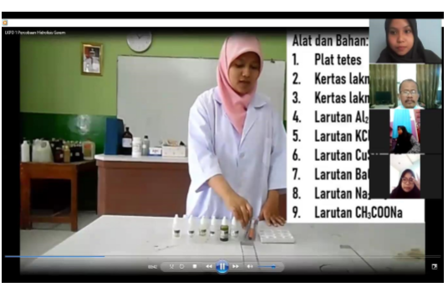
Penayangan video eksperimen di menu share screen Zoom

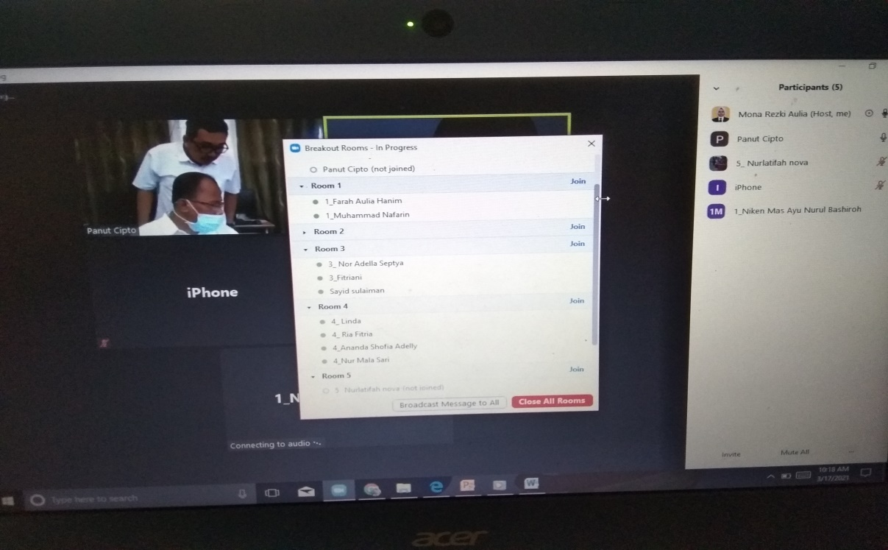
Pembagian kelompok pada menu breakout Zoom

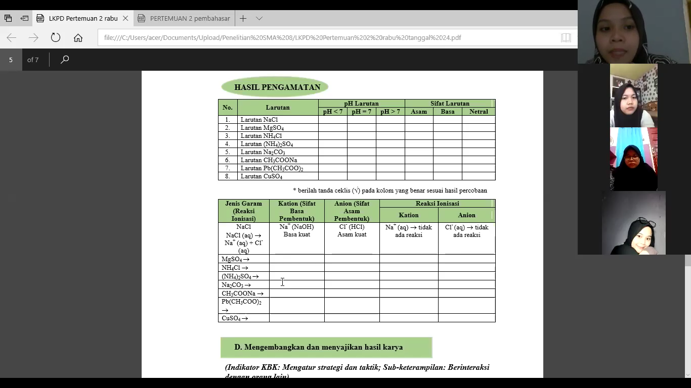

Diskusi di Zoom


Kelas kontrol

Tampilan peserta di Google Classroom

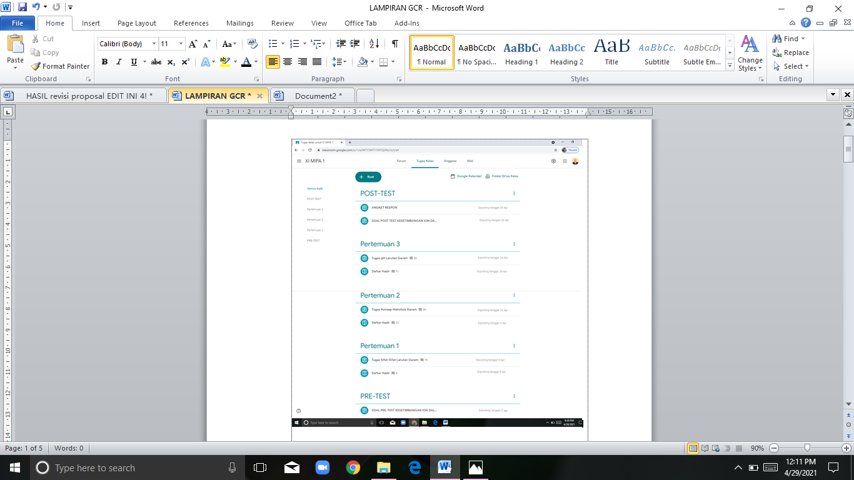

Tugas dan materi yang diberikan di Google Classroom


Diskusi di Google Classroom

